**Documento de Análisis**

**Desarrollo de módulo mantenimiento de inventario RenoExpress®**

**Ciudad de Guatemala, 4 de mayo de 2021**

Contenido

1 Introducción 3

2 Requerimientos 4

2.1 Reglas del negocio 4

2.1.1 Objetos de base de datos requeridas para la optimización de inventario 4

2.1.2 Acceso a sistema de inventarios 4

2.1.3 Mantenimiento a sistema de inventarios 4

2.1.4 Ventas de sucursal 4

2.1.5 Compras o traslados 4

2.2 Proceso de negocio 4

2.2.1 Proceso de ingreso de inventario 4

2.2.2 Proceso de venta en sucursal 5

2.2.3 Proceso de compra, ajuste o traslado en sucursal 6

2.3 Requerimientos Funcionales 7

2.3.1 Creación de productos 7

2.3.2 Mantenimiento de productos 7

2.3.3 Traslados de productos 7

2.3.4 Ajustes de producto 7

2.3.5 Reportería de movimientos 7

2.4 Requerimientos no Funcionales 7

2.4.1 Roles y permisos de usuario 7

2.4.2 Tecnologías de API y Sitio Web 8

2.4.3 Logs de los movimientos que se hagan. 8

# Introducción

El Proyecto de control de inventario para la juguetería tiene como objetivo la automatización y mantenimiento del inventario. Actualmente se tienen problemas para el manejo del inventario en sucursales de todo el país por lo que lleva a tener muy poco control de la cantidad de juguetes que se tiene.

Como parte del desarrollo se tiene como objetivo la implementación de una pagina web y una serie de servicios para que se pueda llevar un inventario eficiente en todas las sucursales. El documento actual detalla los requisitos funcionales y no funcionales y los aspectos técnicos a considerar.

# Requerimientos

## Reglas del negocio

### Objetos de base de datos requeridas para la optimización de inventario

Para poder llevar un inventario eficiente en la juguetería se requiere crear una base de datos. Esta base esta estructurada de tal manera que podrá manejar entradas, salidas y transferencias entre diferentes sucursales.

Además, será considerada la posibilidad de que las sucursales puedan ser internacionales.

### Acceso a sistema de inventarios

Los usuarios ingresas al sistema desde la página inicial del sitio web a través del esquema seguridad para inicio de sesión en la aplicación. Esta considera las credenciales, estado y roles del usuario. Se estará utilizando encriptados como blowfish y own para el API.

### Mantenimiento a sistema de inventarios

El mantenimiento de inventarios estará disponible para usuarios que específicamente tengan el rol indicado. Estos podrán realizar entradas, salidas, ajustes de inventario, mantenimiento y traslados, todo discriminado entre sucursales.

### Ventas de sucursal

Las ventas de sucursal estarán haciendo una disminución de stock para la sucursal indicada de la venta. Este generará un historial el cual estará discriminado por sucursal.

### Compras o traslados

El usuario podrá tener disponible el ingreso a inventario por compra, devolución o traslado de sucursal. Esto generará un historial el cual estará discriminado por sucursal.

## Proceso de negocio

### Proceso de ingreso de inventario

Con el objetivo de tener una visión clara de los diferentes procesos de mantenimiento y movimiento de inventario a través de un usuario designado se detalla las actividades que debe de llevar a cabo. En la ilustración 1 se detalla el proceso.

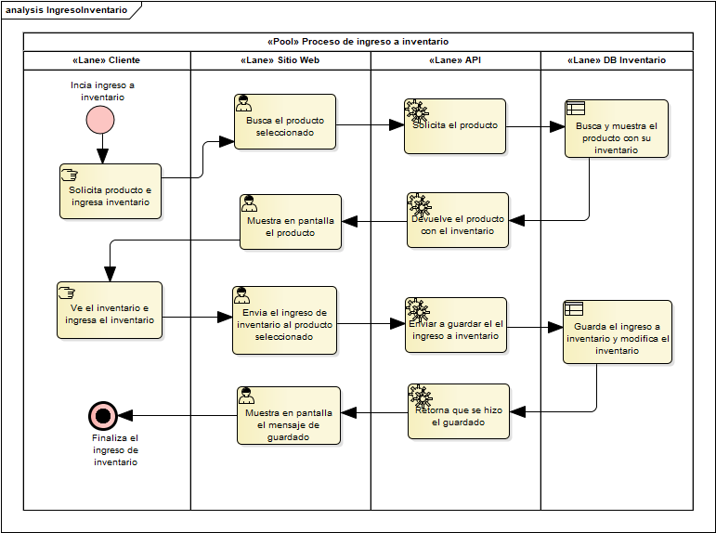

*Ilustración 1 – Proceso de ingreso a inventario*

### Proceso de venta en sucursal

La ilustración 2 detalla las actividades que debe llevar a cabo los usuarios cuando se realice un a venta. Esto tomara en cuenta el inventario y la disponibilidad de dicho producto.

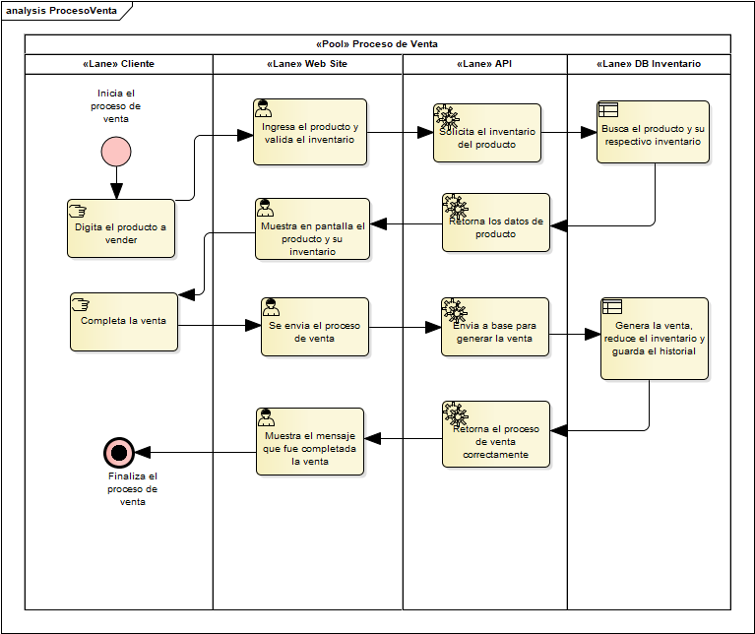

*Ilustración 2 – Proceso de venta*

### Proceso de compra, ajuste o traslado en sucursal

La ilustración 3 detalla las actividades que debe llevar a cabo los usuarios cuando se realice un ajuste, compra o traslado. Se estarán tomando en cuenta los productos ya existentes, así como también los nuevos productos y los comentarios de porque se está realizando el proceso.

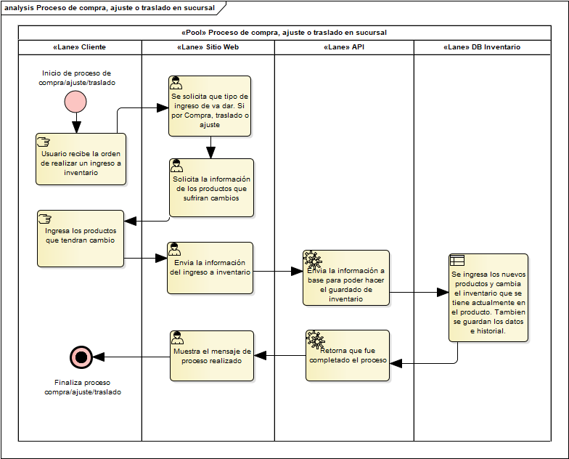

## Requerimientos Funcionales

### Creación de productos

El usuario podrá crear nuevos productos, con un inventario inicial, nombre, descripción, valor y sucursal a la que llego.

### Mantenimiento de productos

En el mantenimiento de productos el usuario tendrá la disponibilidad de actualizar aspectos ya anteriormente guardados, como su nombre y descripción.

### Traslados de productos

El usuario podrá hacer el movimiento de traslado de datos para sucursales y así se tenga el manejo de inventario.

### Ajustes de producto

Se podrán hacer ajustes de producto dependiendo de la sucursal, este siempre solicitara el motivo del dicho ajuste, como ya sea una devolución por desperfectos o algún daño físico.

### Reportería de movimientos

El usuario podrá disponer de los reportes de Kardex para los productos que el solicite o bien un producto en específico. Podrá conocer el motivo del inventario.

## Requerimientos no Funcionales

### Roles y permisos de usuario

Los permisos a las opciones del menú y opciones de usuario deberán estar configuradas en la base de datos.

### Tecnologías de API y Sitio Web

Se generará desde cero ambos sitios, esto utilizara lo que es visual studio MVC y API con autorización owin.

### Logs de los movimientos que se hagan.

Cada vez que realice un movimiento de cualquier tipo desde le sitio web se estarán registrando en los logs para tener un conocimiento general de como está funcionando el aplicativo.